**都市基盤施設（道路・橋梁）の維持管理・更新について答申**

**異常気象時通行規制区間及び規制基準の見直し**

令和元年５月

大阪府都市基盤施設維持管理技術審議会

**－　目　次　－**

**１．諮問の内容と審議の経緯・・・・・・・・・・・・・・・・・　１**

２．異常気象時通行規制区間の指定条件及び規制基準の見直し検討

２.１　検討概要 　　　　　・・・・・・・・・・・・・・・・　４

２.２-１　通行規制区間の指定条件の検討 ・・・・・・・・・　５

２.２-2　まとめ 　　　　　・・・・・・・・・・・・・・・・　９

２.３-１　通行規制区間の規制基準の検討　・・・・・・・・・ 10

２.３-２　まとめ 　　　　　・・・・・・・・・・・・・・・・19

３．異常気象時通行規制区間解除の検討

３.１ 検討概要 　　　　・・・・・・・・・・・・・・・・・ 20

３.２　まとめ 　　　　　・・・・・・・・・・・・・・・・・ 23

１．諮問の内容と審議の経緯

【諮問の内容】

都市基盤施設（道路・橋梁）の維持管理・更新について

（平成27年12月22日諮問）

・異常気象時通行規制区間及び規制基準の見直し

【諮問の趣旨】

異常気象時通行規制区間は、昭和４３年岐阜県で発生した集中豪雨に伴う土砂崩れにまきこまれバスが飛騨川に転落した事故を契機に、道路法４６条に基づき、昭和４４年より全国にて運用されている。

大阪府においては、昭和４６年に規制区間の指定を始め、これまで３５路線４５区間を指定し、それぞれの区間に対して、雨量に基づく通行規制基準（通行注意、通行止め）を設定している。

その後、道路防災点検に基づく要対策箇所の対策が進み、近年、一部の区間内において災害が発生していないこと等から豪雨に対する抵抗力は、規制区間の施行時よりも向上しているものと考えられる。

また、規制区間には、日交通量３万台を超える幹線道路も含まれており、通行規制時には、社会・経済活動に与える影響が大きく、道路利用者に対し不便を強いることになっている。

一方、近年の台風に伴う集中豪雨などにより土砂崩壊などの災害が発生し、通行規制区間の事前規制により道路利用者の安全確保された事例も見受けられる。

これらの様々な状況の変化に対応すべく、現在の規制区間及び規制基準について、安全性を見極めた上で、見直しを検討する必要がある。

【審議事項】

●異常気象時通行規制について、規制区間及び規制基準の見直し検討

　・異常気象時通行規制区間の指定条件及び規制基準の検討

　・異常気象時通行規制区間解除の検討

## 

## 【審議会委員】

表　大阪府都市基盤施設維持管理技術審議会　委員名簿

（平成27年12月1日から平成29年11月30日）

|  |  |  |  |  |
| --- | --- | --- | --- | --- |
|  | 氏名 | 役職 | 所属 | 審議会役職 |
| ● |  | 教授 | 大阪工業大学 工学部 | 道路・橋梁等部会長 |
|  |  | 准教授 | 大阪大学大学院 工学研究科 | 道路・橋梁等部会委員 |
|  |  | 教授 | 京都大学大学院 工学研究科 | 道路・橋梁等部会委員 |
|  |  | 准教授 | 関西大学 社会安全学部 | 道路・橋梁等部会委員 |
| ○ |  | 教授 | 大阪大学大学院 工学研究科 | 会長代理 |
|  |  | 准教授 | 京都大学大学院 工学研究科 | 道路・橋梁等部会委員 |
| ◎ |  | 教授 | 関西大学 総合情報学部 | 会長 |
|  |  | 教授 | 大阪市立大学大学院 工学研究科 | 道路・橋梁等部会委員 |

◎印は会長、○は会長代理、●は部会長（50音順、敬称略）

表　大阪府都市基盤施設維持管理技術審議会　委員名簿

（平成30年12月1日から）

|  |  |  |  |  |
| --- | --- | --- | --- | --- |
|  | 氏名 | 役職 | 所属 | 審議会役職 |
| ◎ |  | 教授 | 京都大学大学院 工学研究科 | 会長 |
|  |  | 准教授 | 関西大学 社会安全学部 |  |
|  |  | 准教授 | 京都大学大学院 工学研究科 |  |

◎印は会長（50音順、敬称略）

## 【審議等の過程】（平成27年12月1日から平成29年11月30日）

|  |  |  |
| --- | --- | --- |
| 平成２７年度 | |  |
|  | 平成2７年１２月２２日 | 平成27年度第1回大阪府都市基盤施設維持管理技術審議会 **※1** |
|  | 平成2８年　２月１５日 | **※2** |
|  | 平成2８年　３月28日 | 平成27年度第1回道路・橋梁等部会 |
| 平成２８年度 | |  |
|  | 平成28年　7月29日 | 平成28年度第1回道路・橋梁等部会 |
|  | 平成28年　9月28日 | 平成28年度第2回道路・橋梁等部会 |
|  | 平成29年　２月　８日 | 平成28年度第3回道路・橋梁等部会 |
|  | 平成29年　3月28日 | 平成28年度第1回大阪府都市基盤施設維持管理技術審議会 |
| 平成２9年度 | |  |
|  | 平成29年　7月31日 | 平成29年度第1回道路・橋梁等部会 |
|  | 平成29年11月　6日 | 平成29年度第2回道路・橋梁等部会 |
|  | 平成29年11月20日 | 平成29年度第1回大阪府都市基盤施設維持管理技術審議会 |
| ※1,2…都市基盤施設（道路・橋梁）の維持管理・更新について諮問  　諮問内容　※1「橋梁の更新の判定」、「異常気象時通行規制区間及び規制基準の見直し」  　　　　　　※2「道路附属物（照明灯・標識）の維持管理・更新のあり方」 | | |

## 

## 【答申】平成29年11月30日

## 「橋梁の更新の判定」、「道路附属物（照明灯・標識）の維持管理・更新のあり方」

【継続審議】

「異常気象時通行規制区間及び規制基準の見直し」

## 【審議等の過程】（平成30年12月1日から）

|  |  |  |
| --- | --- | --- |
|  | |  |
| 平成３０年度 | |  |
|  | 平成31年　１月10日 | 平成30年度第1回大阪府都市基盤施設維持管理技術審議会 |
|  | 平成31年　２月19日 | 平成30年度第２回大阪府都市基盤施設維持管理技術審議会 |
|  | 平成31年　３月28日 | 平成30年度第３回大阪府都市基盤施設維持管理技術審議会 |
| 令和 元 年度 | |  |
|  | 令和 元 年　５月30日 | 令和 元 年度第1回大阪府都市基盤施設維持管理技術審議会 |
|  |  |  |
| 諮問内容　「異常気象時通行規制区間及び規制基準の見直し」 | | |

２. 異常気象時通行規制区間の指定条件及び規制基準の見直し検討

２.１　検討概要

検討目的）

大阪府では、異常気象時の通行規制区間として35路線45区間を指定し、連続雨量が規制基準値に達した場合、通行止め規制を行い、道路利用者の安全性の確保に努めている。

一方、記録的な雨量を経験した平成29年10月の台風第21号では、通行規制区間に指定していない箇所で土砂崩落が発生した。また、平成30年7月豪雨においても同様に区間指定していない箇所で土砂崩落が発生している。

このため、本検討では、大雨時における事前通行規制のあり方を見直すことを目的に、異常気象時通行規制区間の指定条件及び規制基準の検討を行うものである。

検討内容）

１．通行規制区間の指定条件

災害が発生した斜面や管理道路周辺の地質・形状、道路防災点検箇所の評価内容などを総合的に踏まえ、新たな指定条件を検討した。（図２.2-1）

　　　　２．通行規制区間の規制基準

規制基準については、連続雨量基準により運用しているが、これに気象庁が発表する土砂災害警戒判定メッシュ情報を加えることを目的に、平成30年7月豪雨における連続雨量と土砂災害警戒判定メッシュ情報（土壌雨量指数）の関連性を検証した。また、新たな通行規制区間の連続雨量基準については、大阪府の降雨特性により検討した。（図２.3-1）

２.2-1　通行規制区間の指定条件の検討



図2.2-1検討フロー

○がけ崩れ災害の実態（被災箇所の地形、地質）

災害が発生した斜面の地質と形状については、国土技術政策総合研究所が、昭和47年から平成19年までに発生したがけ崩れ災害の実態を整理した資料（国総研資料 第530号 平成21年3月）により、災害発生件数と発生頻度を確認した。

・被災箇所の地質

　　　　地質とがけ崩れの発生頻度（表2.2-1、図2.2-2）については、災害が発生した10,731箇所のデータから整理した。災害発生の85％が岩質系の地質で発生している。

|  |  |  |
| --- | --- | --- |
| 地質 | 災害発生  箇所数 | 発生頻度 |
| 噴出岩類 | 1,550 | 14.4% |
| 深成岩類 | 2,009 | 18.7% |
| 火山破屑物 | 1,281 | 11.9% |
| 水成堆積岩類 | 3,537 | 33.0% |
| 変成岩類 | 740 | 6.9% |
| シラス | 399 | 3.7% |
| ローム | 412 | 3.8% |
| その他 | 803 | 7.5% |
| 計 | 10,731 |  |

表2.2-1　地質とがけ崩れの発生頻度

図2.2-2　地質とがけ崩れの発生頻度

・被災箇所の地形（高さ）

　　　　地形（高さ）とがけ崩れの発生頻度（表2.2-2、図2.2-3）については、災害が発生した16,363箇所のデータから整理した。災害発生の約97％が高さ５ｍ以上の斜面で発生している。

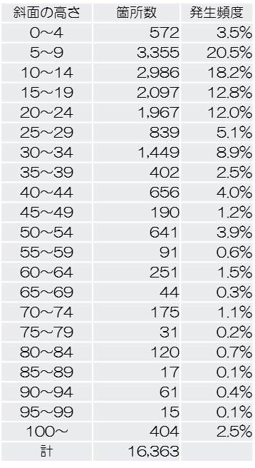表2.2-2　高さとがけ崩れの発生頻度

図2.2-3　高さとがけ崩れの発生頻度

・被災箇所の地形（傾斜角）

　　　　地形（傾斜角）とがけ崩れの発生頻度（表2.2-3、図2.2-4）については、災害が発生した14,993箇所のデータから整理した。災害発生の約97％が傾斜角30度以上の斜面で発生している。

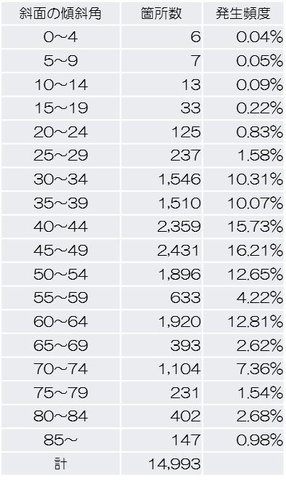表2.2-3　傾斜角とがけ崩れの発生頻度

図2.2-4　高さとがけ崩れの発生頻度

・府内の道路災害

　　　　府内で発生した道路災害68箇所

（1994～2018年）の地質を確認

した。（図2.2-5）

災害発生の約90％が岩質系の地質

で発生している。

図2.2-5　地質別の災害発生頻度

○管理道路周辺の地形、地質

異常気象時通行規制区間の検討範囲は、府管理道路約1,530㎞のうち山間部の約430㎞を対象として、検討範囲を100m毎に割付し、地質と傾斜角を確認した。（図2.2-6）

検討範囲の約83%が岩質系の地質であった。また、傾斜角は25～30度の斜面が多く、傾斜角15度以上が約80%であった。

図2.2-6　検討地質別の災害発生頻度

○道路防災点検の要対策箇所

土砂崩落や落石等の道路災害につながる恐れのある変状を早期発見・把握し、道路防災対策の要否を判定するため、５年に１回の点検を実施している。

平成27年の点検結果から検討範囲の要対策箇所を確認した。（表2.2-4）

表2.2-4　検討範囲の要対策箇所数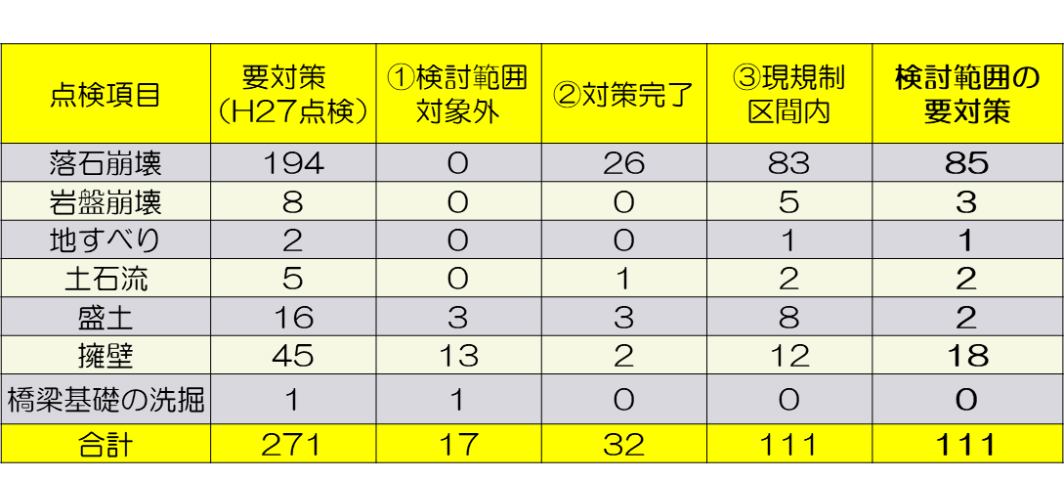

２.2-2　まとめ

●異常気象時通行規制区間の指定条件

○検討斜面の抽出条件（新たな指定条件）

異常気象時通行規制区間の指定条件については、がけ崩れ災害の実態や管理道路周辺の地形・地質、道路防災点検等の基礎データを総合的に踏まえて、次のとおり検討斜面の抽出条件を整理した。

≪抽出条件≫

① 地形：傾斜角が30度以上で高さが５ｍ以上の斜面

② 危険性の評価：道路防災点検による評価が「要対策」の箇所

抽出条件の①及び②に合致した箇所について、要対策箇所の内容や事業計画等を踏まえ、通行規制区間の指定範囲を検討することが望ましいと考える。

なお、今後、災害履歴を蓄積するとともに、災害発生状況に応じて、抽出条件を検証していくことが必要である。

２.3-1　通行規制区間の規制基準の検討



図2.3-1検討フロー

通行規制基準の検討は、気象庁が発表する土砂災害警戒判定メッシュ情報を加えることを目的に、連続雨量と土砂災害警戒判定メッシュ情報（土壌雨量指数）の関連性の検証を行った。

○災害発生時の連続雨量と土壌雨量指数の比較

① 平成30年7月豪雨のデータから、災害発生と連続雨量、土壌雨量指数の関連性を検証した。

（参考資料）

図2.3-2茨木能勢線、図2.3-3豊中亀岡線、図2.3-4茨木能勢線（12～14頁）

【検証結果】

・連続雨量及び土壌雨量指数の数値が高い時間帯に災害が発生している。

・事前通行規制区間では、連続雨量による通行規制実施後に災害が発生して

いる。

② 平成30年7月豪雨のデータから、事前通行規制区間の連続雨量と土壌雨量指数の関連性を検証した。



（参考資料）

図2.3-5余野茨木線、図2.3-6和歌山阪南線（15・16頁）

【検証結果】

・連続雨量基準と土砂災害警戒情報「非常に危険」の到達時間の関係性については降雨の状況により遅速が見られる。

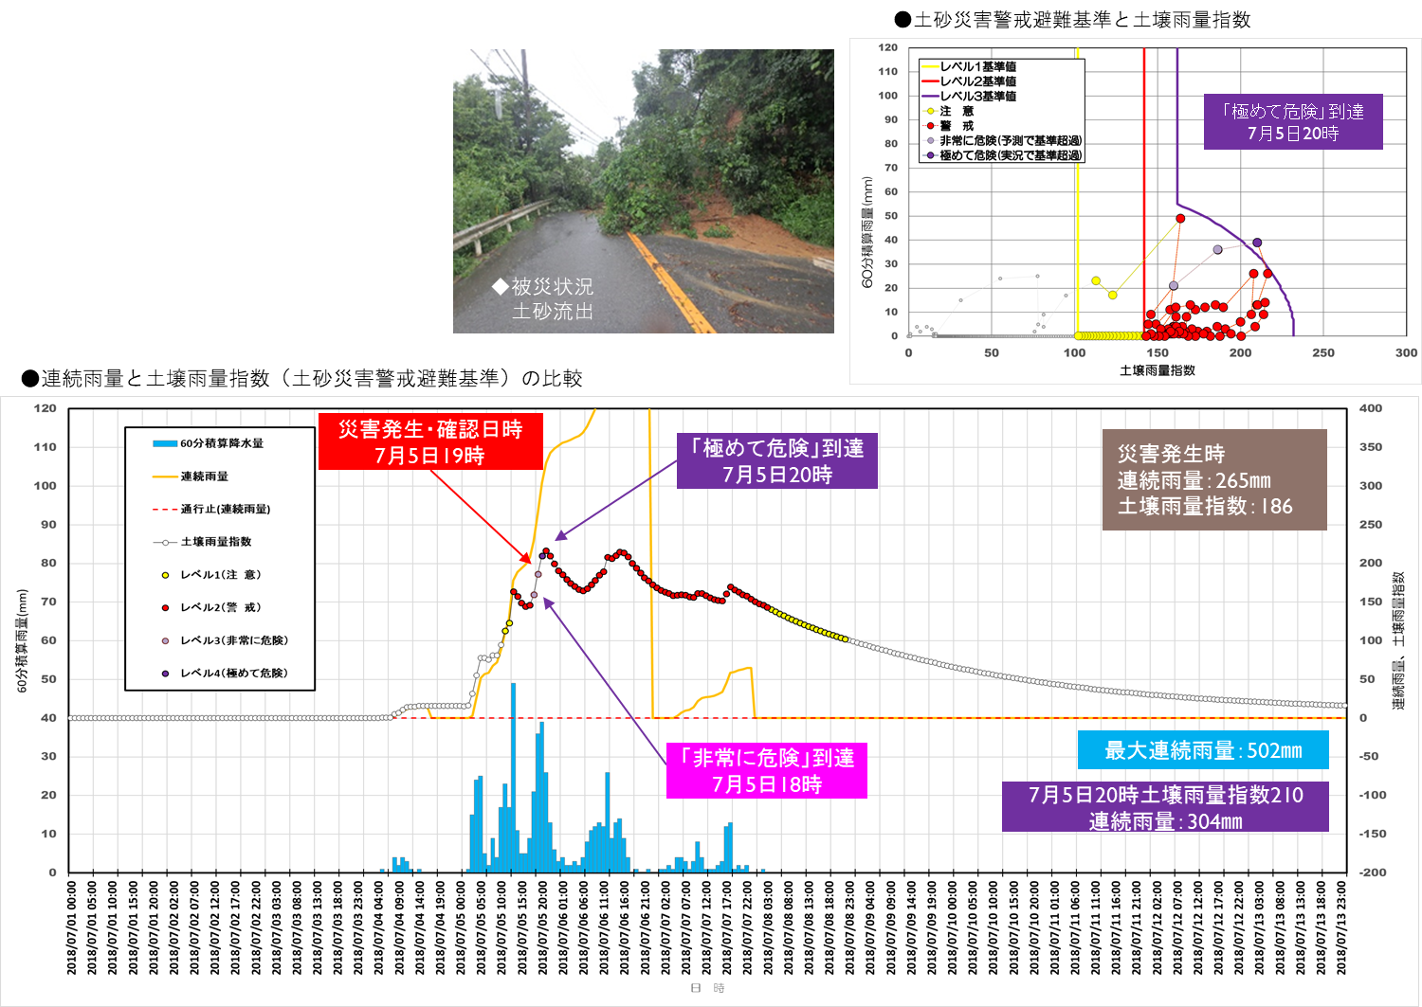

図2.3-2茨木能勢線

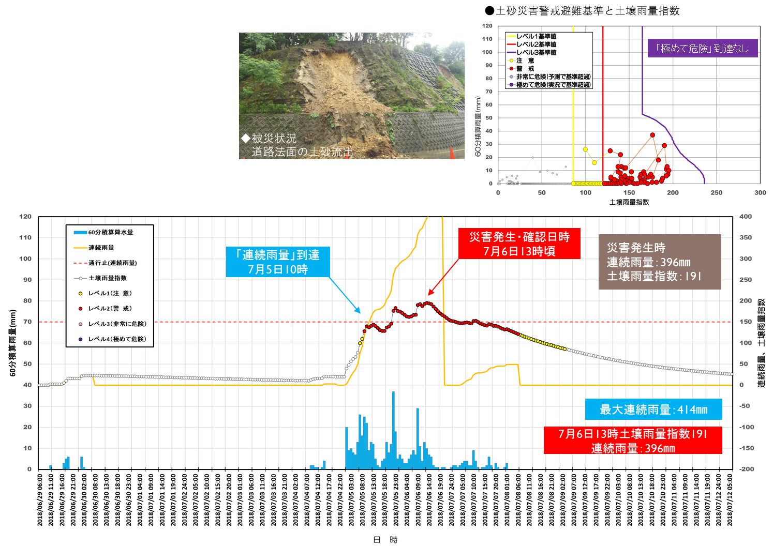

図2.3-3豊中亀岡線

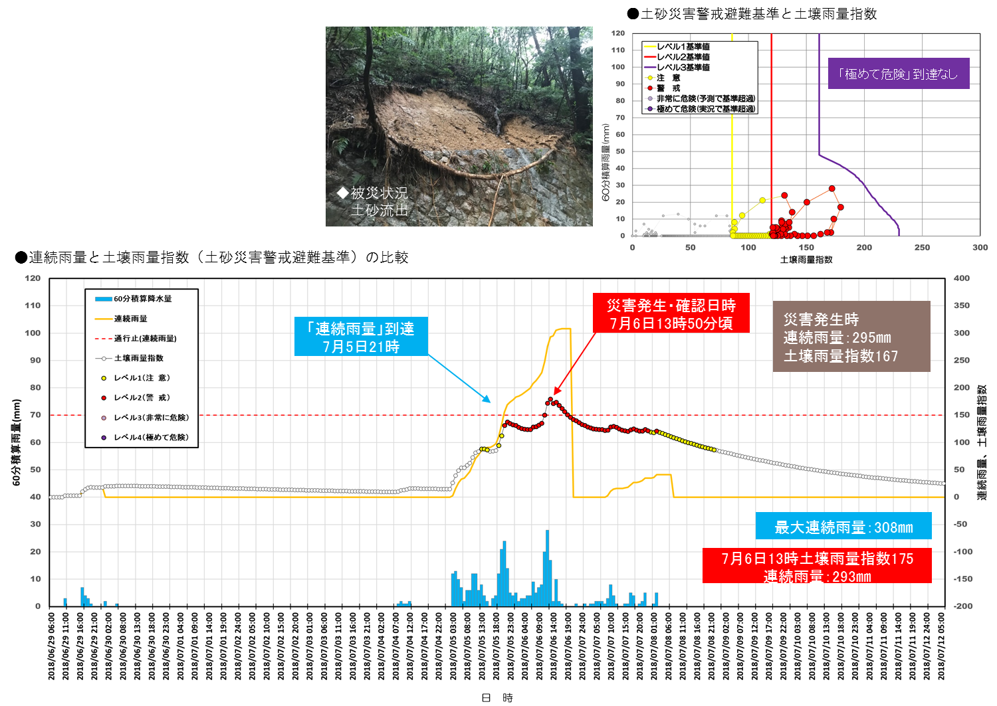

図2.3-４茨木能勢線

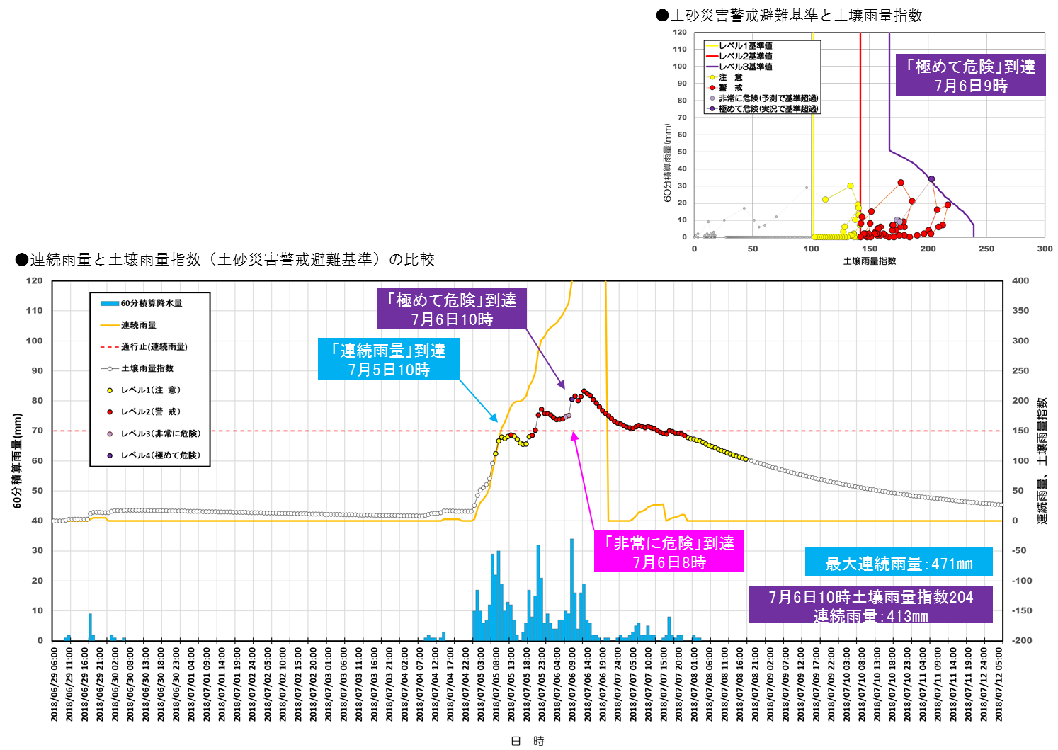

図2.3-5余野茨木線

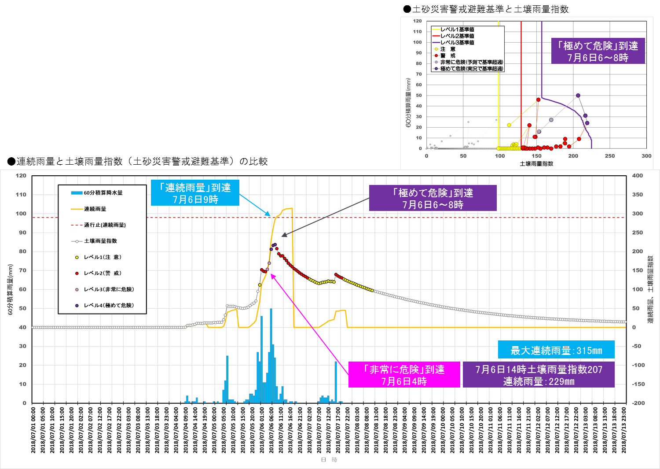

図2.3-6和歌山阪南線

○新たな通行規制区間の連続雨量基準の検討

連続雨量基準については、大阪府内各地の雨量観測所のデータや大阪府の河川計画などから府内の降雨特性を把握し、連続雨量基準を検討する。

① 各雨量観測所の最大連続雨量

各雨量観測所の最大連続雨量から降雨特性を確認した。

最大連続雨量が300㎜以上の観測所は、全172観測所の約半数の84観測所であった。（1995年から2018年の観測データ）

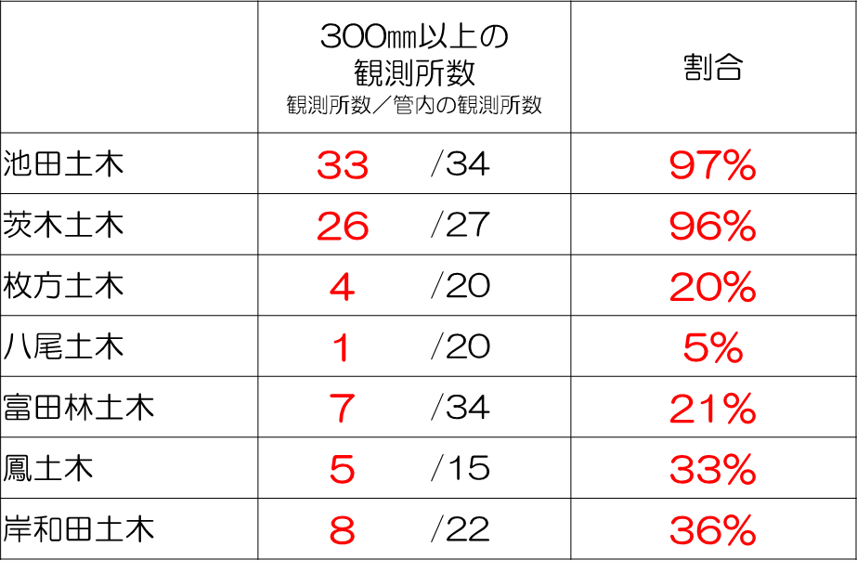下表は各土木事務所別に整理したものである。

池田土木と茨木土木の大阪北部が観測割合が一番高く、次いで、鳳土木と岸和田土木の大阪南部、枚方土木と八尾土木と富田林土木の大阪中部は観測割合が低い。

② 大阪府の計画雨量

大阪府の河川計画の基本となる計画降雨が取りまとめられた「大阪府の計　画雨量」から降雨特性を確認した。

　　　　　同計画では、府下を地域別（豊能、三島、河内、南河内、泉北、泉南）に降雨強度等を算定している。

同計画の日雨量（確率10年、15年、20年）により各地域を比較すると、豊能が最も多く、次いで泉南、三島となり、南河内が一番少ない。（図2.3-4）

図2.3-4　確率年別の日雨量

以上①及び②により、府内の降雨特性は、北部（池田土木、茨木土木）の降雨量が多く、次いで南部（岸和田土木、鳳土木）、中部（枚方土木、八尾土木、富田林土木）の降雨量が少ない傾向にある。

２.3-2　まとめ

●異常気象時通行規制区間の規制基準

○通行規制基準の整理

規制基準については、現行の連続雨量基準に「土砂災害警戒判定メッシュ情報（規制基準「非常に危険：薄紫色」）」を加え、規制基準に早く達した基準により通行規制を実施し、道路利用者の安全性の確保に努められることを期待する。

新規区間の連続雨量基準については、大阪府の降雨特性を踏まえ、大阪を北部、中部、南部の三地域に区分して、各地域の通行規制区間の最大規制基準値を基に検討することが望ましいと考える。

なお、今後、災害発生時の連続雨量、土壌雨量指数等のデータを蓄積するとともに、防災気象情報、観測技術革新等の状況に応じて、規制基準を検証していくことが必要である。

３. 異常気象時通行規制区間解除の検討

３.１　検討概要

目的）

通行規制区間が指定されてから40年余が経過し、道路法面の災害防除事業の進捗により、指定された当時と比較すると一定の安全性が確保され、災害に対する抵抗力は向上しているものと考えられる。

また、通行止め規制を行った場合、規制区間を大きく迂回しなければならず、社会・経済活動に与える影響は大きく、道路利用者に不便を強いていると思われる。

安全対策が進んでいる区間については、規制区間の見直し検討が必要であることから、通行規制区間の解除に至る安全性の確認、手続きを検討する。

通行規制区間の解除条件の検討）

* 国の通行規制区間解除の検討条件

国土交通省では、平成14年3月、道路通行規制基準の緩和等に係わる当面の運用について通知を行っている。

通知では、規制区間解除の検討開始条件として次の3点を定めている。

①Ｈ８防災点検による要対策箇所の対策工事が完了していること。

②学識経験者又は防災ドクターの診断により、対策工事の効果及びカルテ対応箇所の安全性についての見解・判断を得ること。

③Ｈ８防災点検による要対策箇所の完了後、変更しようとする道路通行規制基準以上の雨量を経験し、無災害であること。

* 規制区間解除を検討開始する条件の検討

国の通知を基に、規制区間の解除手続き開始する条件を検討した。

**・**国条件①『要対策箇所の対策完了』について

大阪府では、平成27年度に道路防災点検を実施していることから、

同点検の結果、要対策箇所が存在しない区間、若しくは要対策箇所の対策が完了した区間において、道路管理者が解除を必要と判断する区間を対象とすることが妥当と考える。

**・**国条件②『学識者等による安全性の評価』について

本審議会又は別に技術検討委員会等を設置して、当該委員による現地確認により、追加対策、安全性等に関する見解を得ることが必要と考える。

**・**国条件③『通行規制基準以上の雨量経験と無災害』について

国の検討条件は、「要対策箇所の対策完了後に通行規制基準以上の雨量を経験し、無災害であること」としているが、要対策箇所の完了後に経験した雨量ではなく、過去10年間に経験した雨量が通行規制基準値を上回り、かつ災害記録のないことが確認できる区間を対象とすることが妥当と考える。また、対策完了後に一定期間、経過観察を行い、安全性を見極めることも必要と考える。

以上を踏まえ、通行規制区間の見直し手続きを開始する区間の条件について、次のとおり整理した。

(1) 平成２７年度の道路防災点検による「要対策箇所」の対策工が完了していること。

(2) 対策工の完了後に一定期間の経過観察を行うこと。

(3) 経過観察結果を参考に規制区間の安全性評価について、学識経験者の見解を得ること。

* 区間解除条件の運用方法の検討

整理した府の３条件を基に具体的な運用方法を検討した。

**・**『(1) 要対策箇所の対策完了』について

大阪府が平成27年度に実施した道路防災点検の結果、要対策箇所が存在しない区間、若しくは要対策箇所の対策が完了した区間において、道路管理者が解除を必要と判断する区間を対象とすることが妥当と考える。

**・**『(2) 対策工の完了後に一定期間の経過観察を行うこと』について

規制区間を解除する際は、要対策箇所の対策後、又は学識経験者の現地確認に基づく追加対策後、一定期間、経過観察を行い、安全性を確認することが必要であると考える。

なお、解除対象区間は、過去10年間の経験雨量が通行規制基準値を上回り、かつ災害が発生していない区間であることから、経験した雨量を基に、現行の通行規制基準雨量の緩和は可能であると考える。

**・**『(3) 安全性の評価について、学識経験者の見解を得る』について

安全性の評価については、通行規制基準雨量を緩和後、日常の道路パトロールや道路防災点検などにより、道路法面の安全性を確認し、その結果を本審議会又は別の技術検討委員会等に報告して、見解を得るべきと考える。

なお、学識経験者に安全性の評価に関する見解を得ることとするが、通行規制区間解除の最終的な判断は、道路管理者が行うものである。

通行規制区間解除の運用フローを次のとおり整理する。

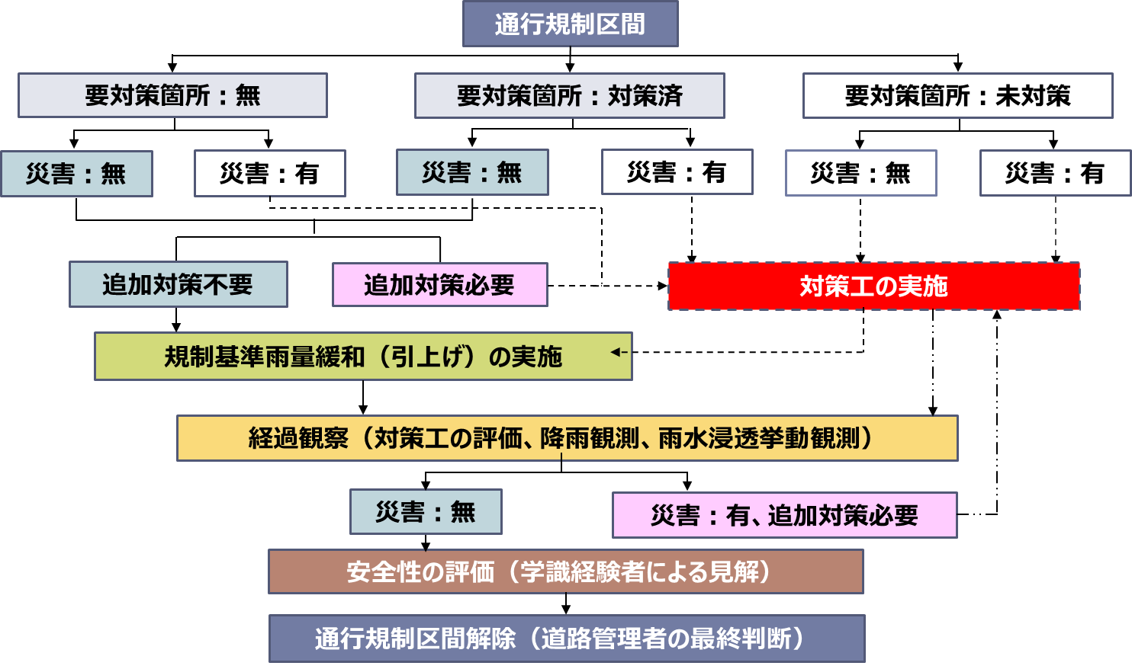

3.２　まとめ

●異常気象時通行規制区間解除の検討

平成27年度第1回道路・橋梁等部会において、国の通行規制区間解除の検討条件を踏まえ、大阪府における通行規制区間の解除の条件と運用について検討を行った。

本審議会の検討を受け、大阪府において「異常気象時における通行規制の規制区間解除に関する運用ガイドライン」が平成28年3月31日に策定された。

大阪府が策定した運用ガイドラインに基づいて、道路・橋梁等部会において、規制解除の条件を満たす区間の現地確認を平成28年度6区間、平成29年度2区間の計8区間で行った。このうち、通行規制雨量の緩和は、平成29年4月より4区間、平成30年4月より２区間の計６区間で実施された。

本審議会において、試行的に現地確認や追加対策の評価等を実施し、区間解除に向けた手続きが一定進められた。本答申を以って本審議は終了するため、本審議会に代わる地質学や法面対策等の専門家による技術検証委員会等の設置検討を求める。

本審議会は、大阪府が道路交通安全の確保に重点を置き、道路法面の災害防除事業を促進し、運用ガイドラインに基づき異常気象時通行規制区間の解除に向けて取り組んでいかれることを期待する。